Карьёвская
семилетняя (восьмилетняя) школа
(1950-1981)
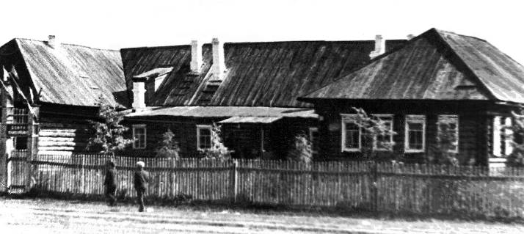

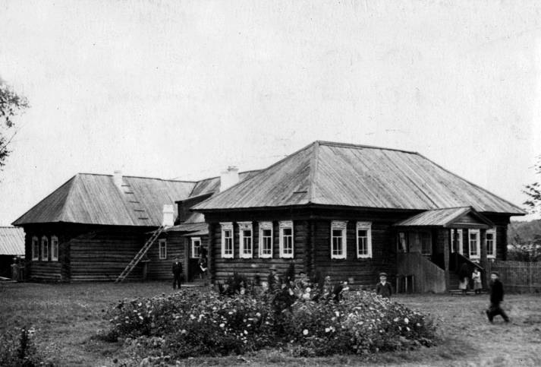

Адрес: с. Карьево, улица Центральная, 2
Директора
1950-1968 гг. – Вафеев Нахи Аспапович
1968-1972 гг. – Сафиуллин Салим Муллахметович
1972-1981 гг. – Юсупов Раис Нигамаевич

Завучи
1957-1968 гг. – Сафиуллин Салим Муллахметович
1968-1972 гг. – Вафеева (Абдусалямова) Зайнаб Рашидовна
1972-1980 гг. – Сафиуллин Салим Муллахметович
1980-1981 гг. – Шагаипов Назим Нагимзянович

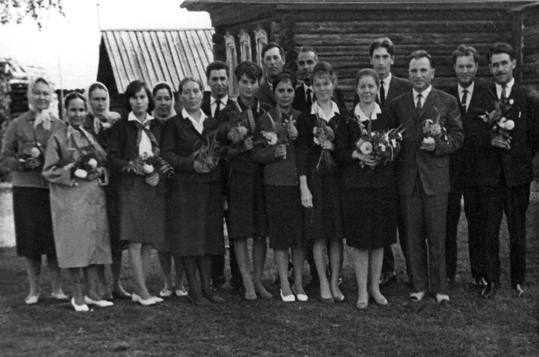
Педагогический коллектив 1 сентября 1967 года
Первый ряд: Ибрагимова Адиба, Галимова Хамиса, Мансурова Мухатдиса, Шагаипова Хадича, Сафина Эльза, Фархутдинова Люция, Вафеева Зайнаб Рашидовна, Вафеев Нахи Аспапович, Бахтигаряев Амирзян, Ибрагимов Хасан.
Второй ряд: Мухаматуллина Танзиля, Галимзянова Саида, Габдульбарова Раиса, Кутдусов Рафик Шайхуннурович, Сафин Салих, Сафиуллин Салим, Фархутдинов Зариф.
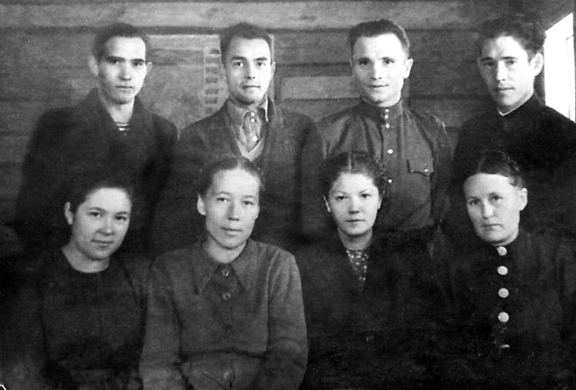
Коллектив учителей, 1950 г.
Минсадыров Зуфар, Сафиуллин Салим, Вафеев Нахи Аспапович, Абдулов Муким
Минсадырова Сания, Мансурова Мухатдиса, Вафеева Зайнаб, Апкина Амина

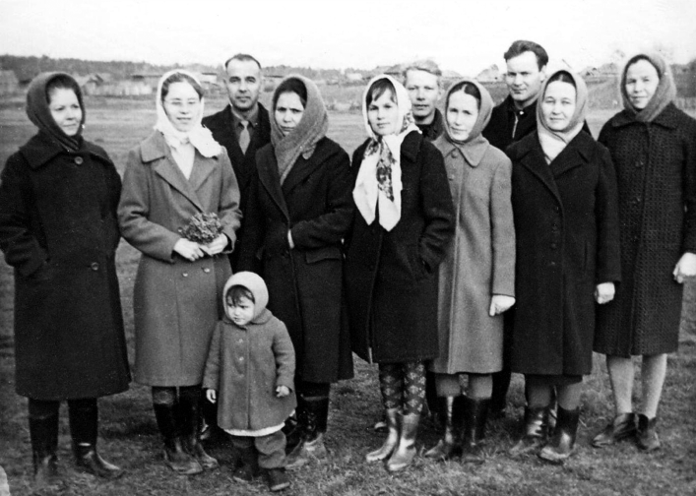
Коллектив учителей, 1968 г.
Вафеева Зайнаб, Фархутдинова Люция, Сафиуллин Салим, Сафина Эльза, Галимова Хамиса, Фатихов Мутагир, Галимзянова Саида, Бахтигаряев Амирзян, Мухаматуллина Танзиля, Авлиярова Вера
Учащиеся Карьёвской семилетней (восьмилетней) школы

